Trámite de Aceptación de la ayuda
Primero acceder a mis gestiones (hay que identificarse electrónicamente) bien por la convocatoria o directamente:
- A través de www.elankidetza.euskadi.eus accediendo a la convocatoria concreta (aparece en la parte de central abajo)
Pestaña “Solicitud y otros trámites” - “Trámites específicos”
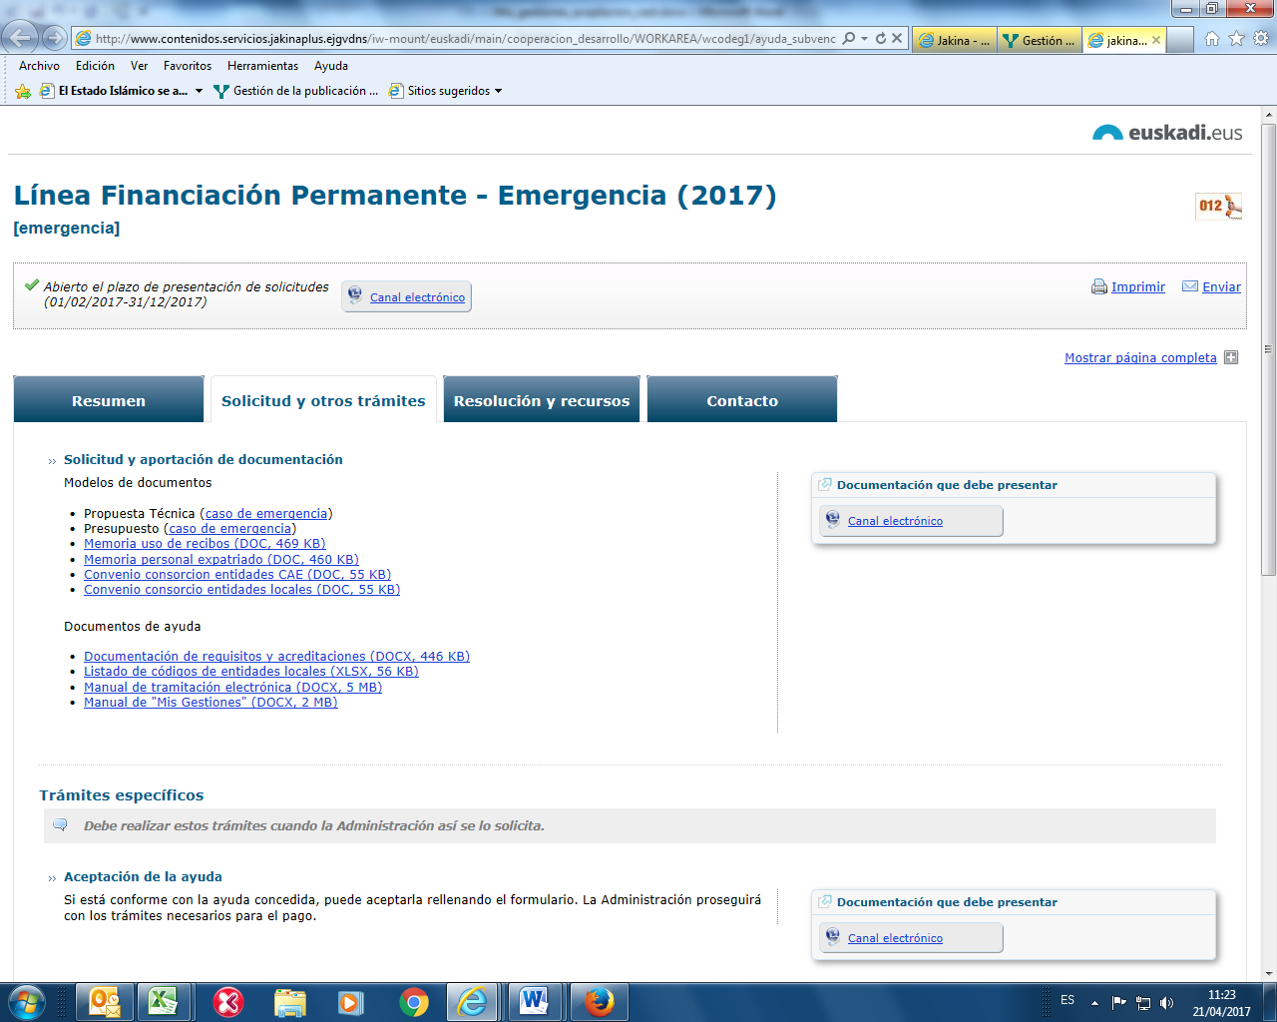
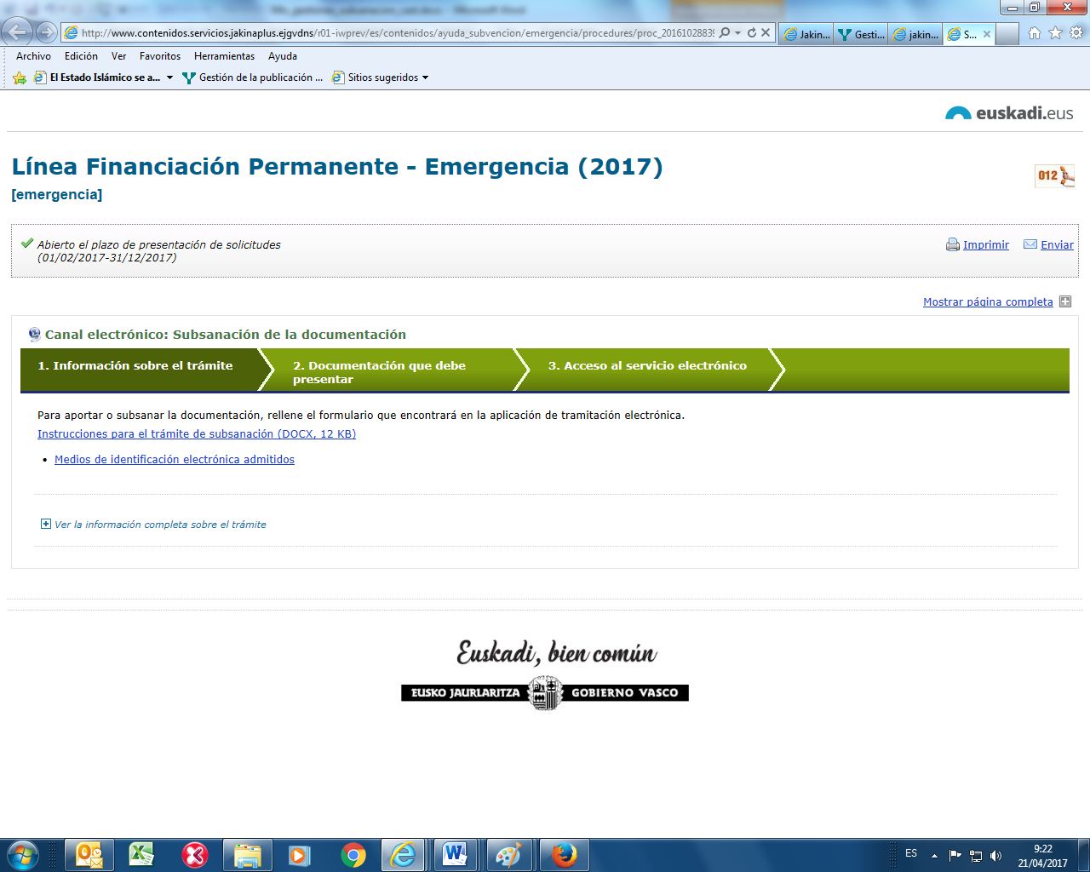
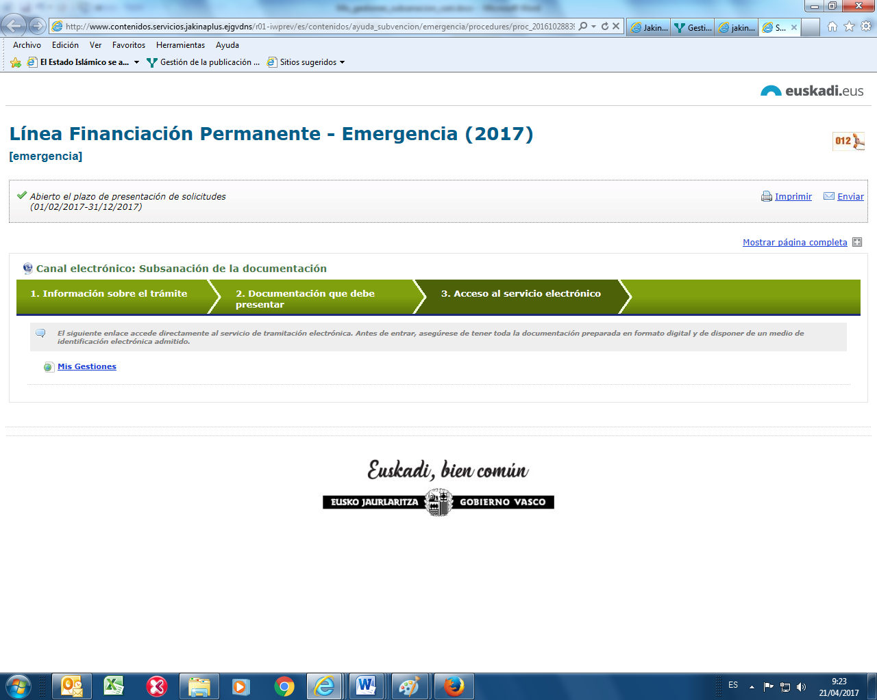

2.- Directamente por la sede electrónica del Gobierno Vasco (www.euskadi.eus)
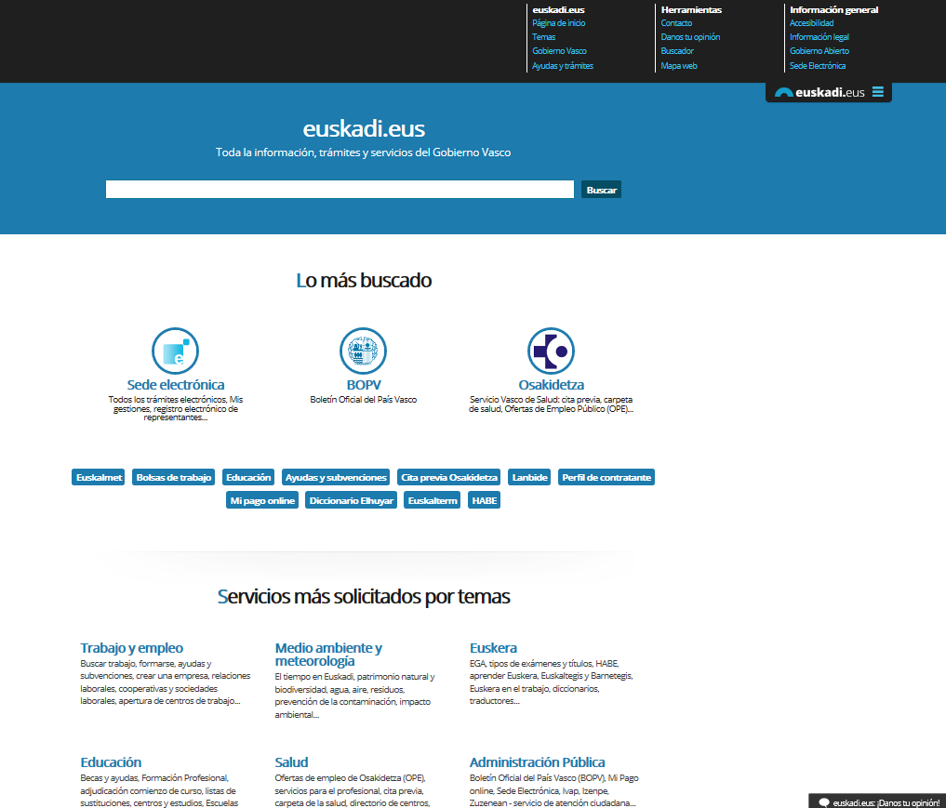
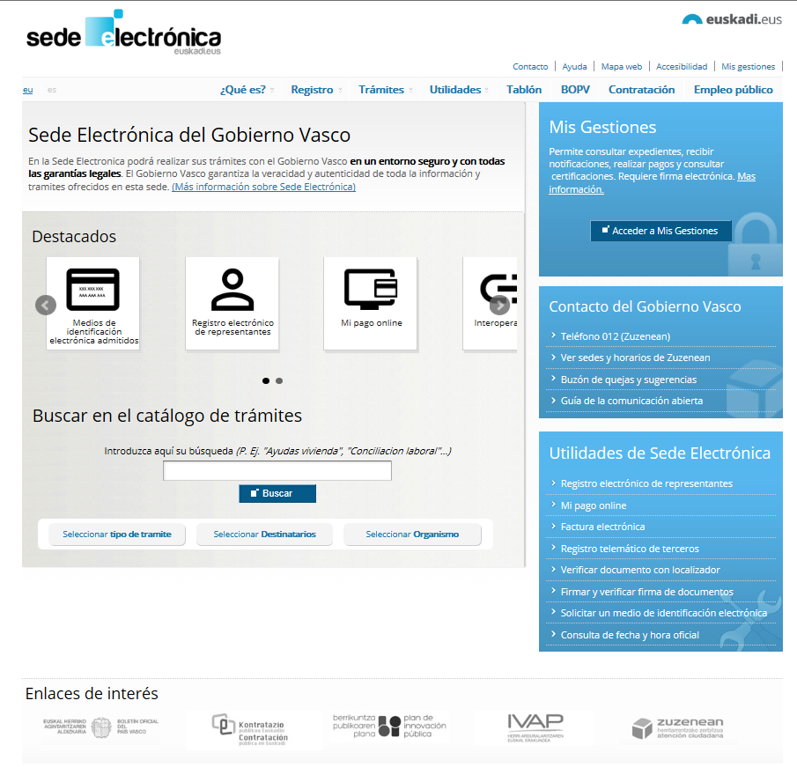

Una vez que hayamos accedido a “Mis Gestiones” por cualquiera de los dos caminos hay que seguir los siguientes pasos:
1.- Acceder al expediente en concreto como se explica en las siguientes pantallas
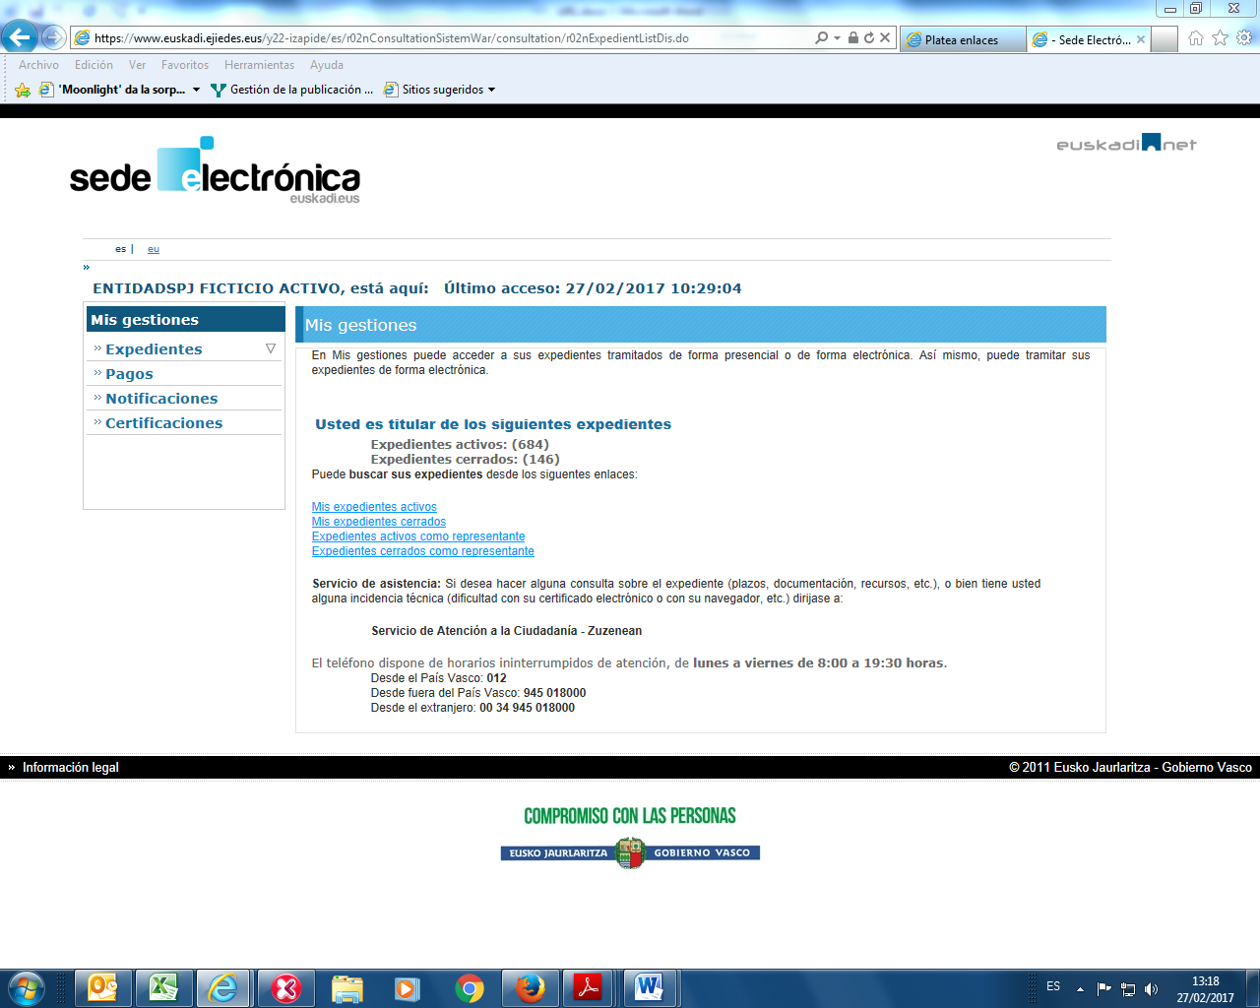
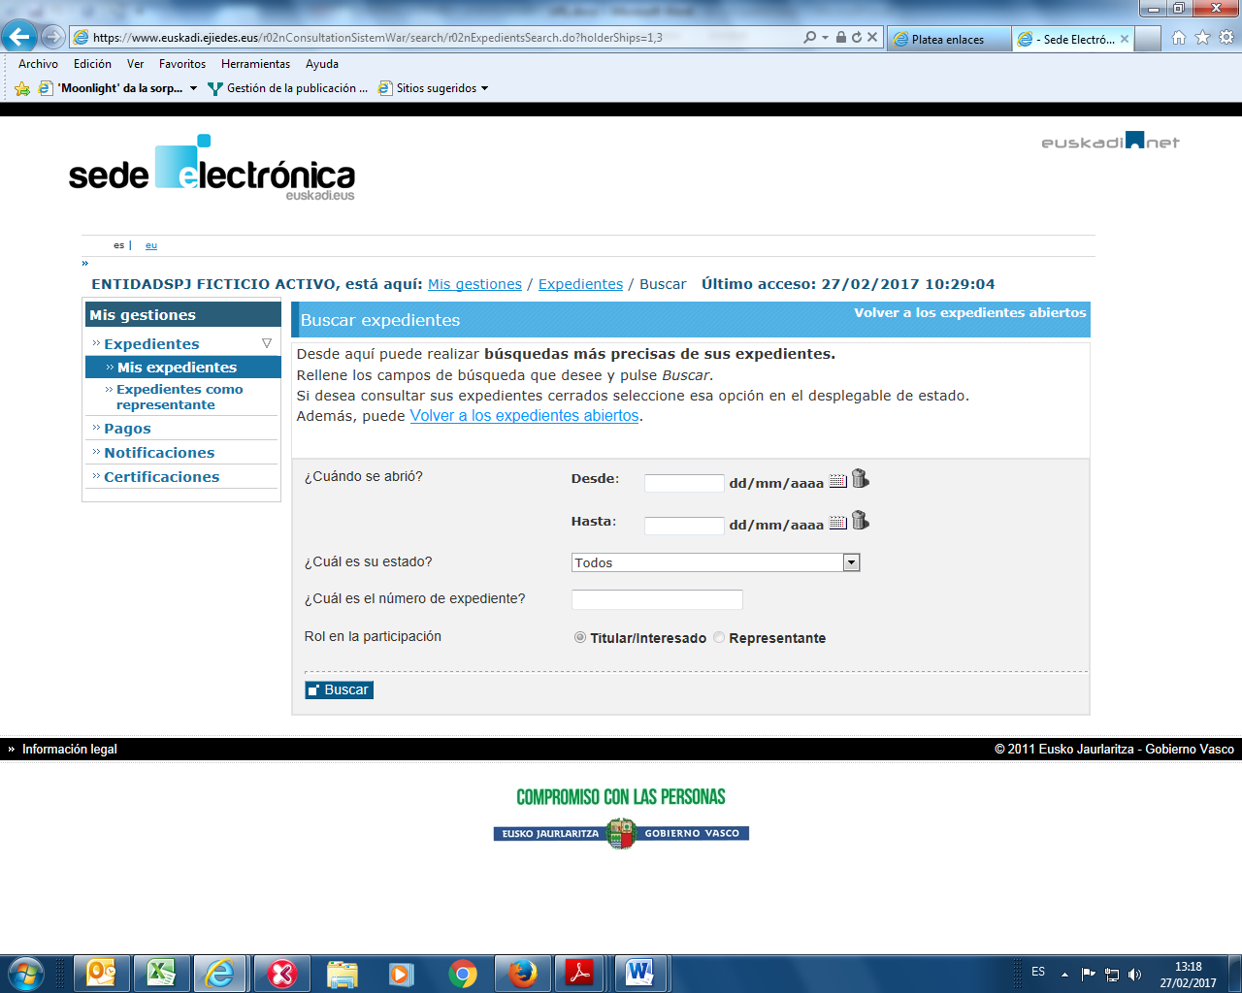
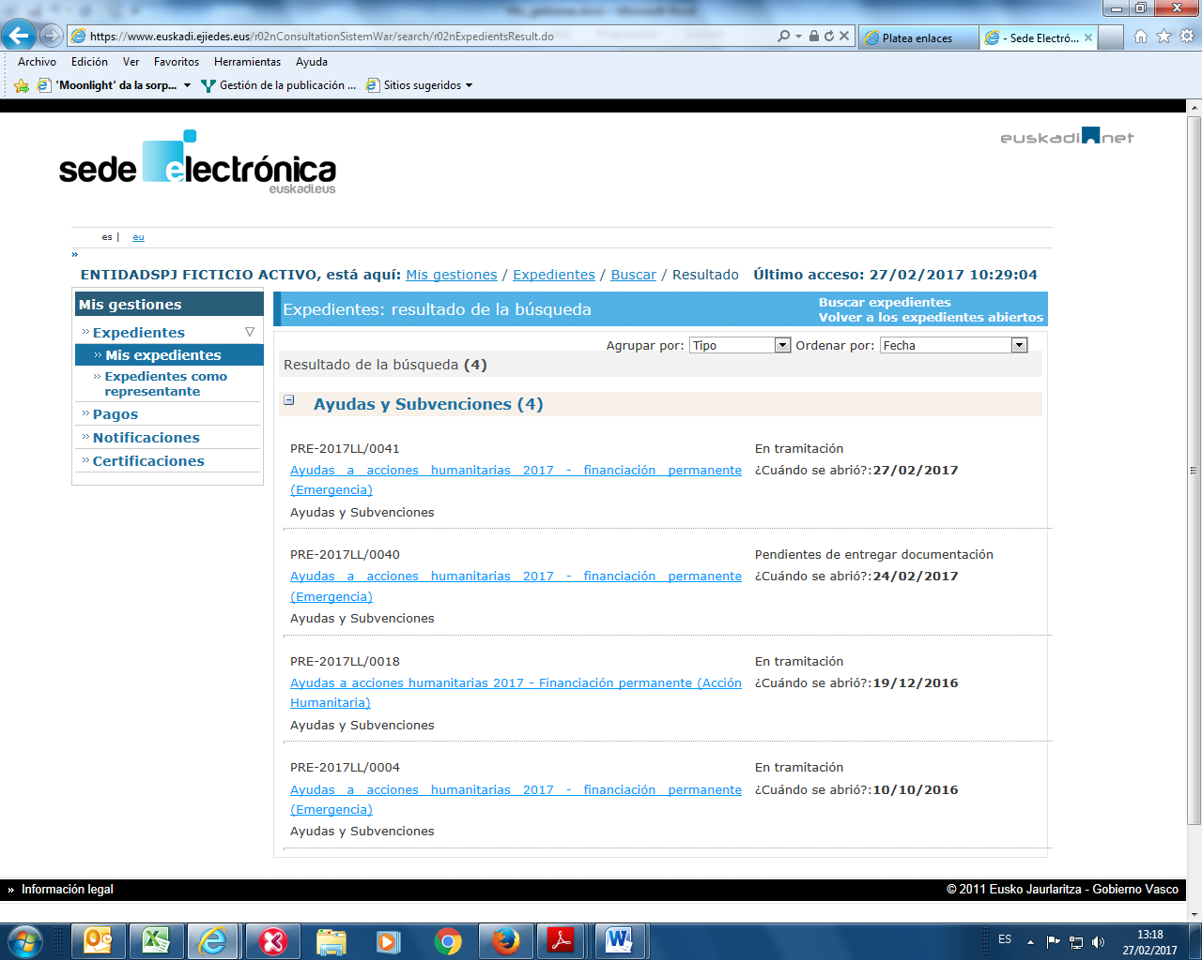

2.- Una vez que accedamos al expediente aparece un botón que nos indica que tenemos una notificación de subsanación
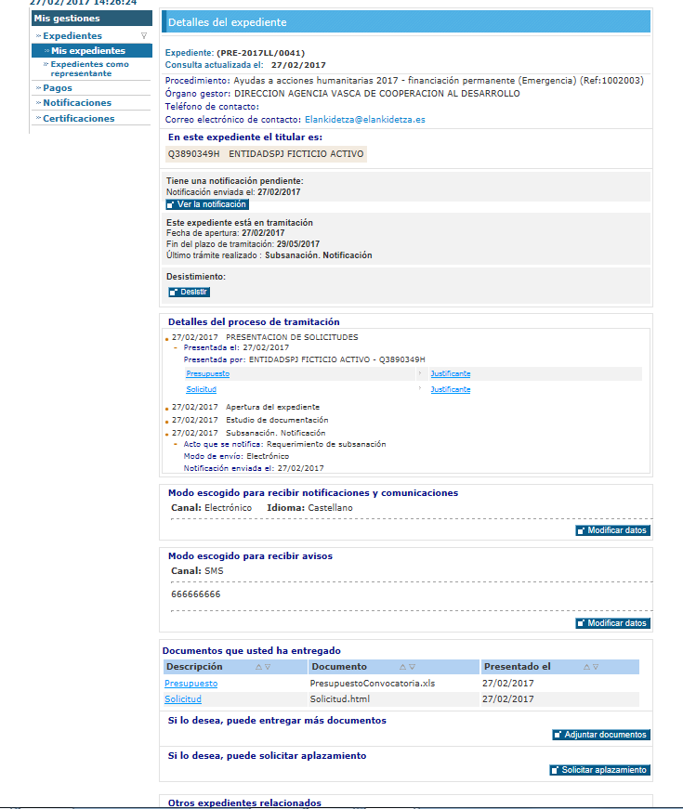

3.- Para acceder a la notificación pinchamos en el botón de “Ver notificación”
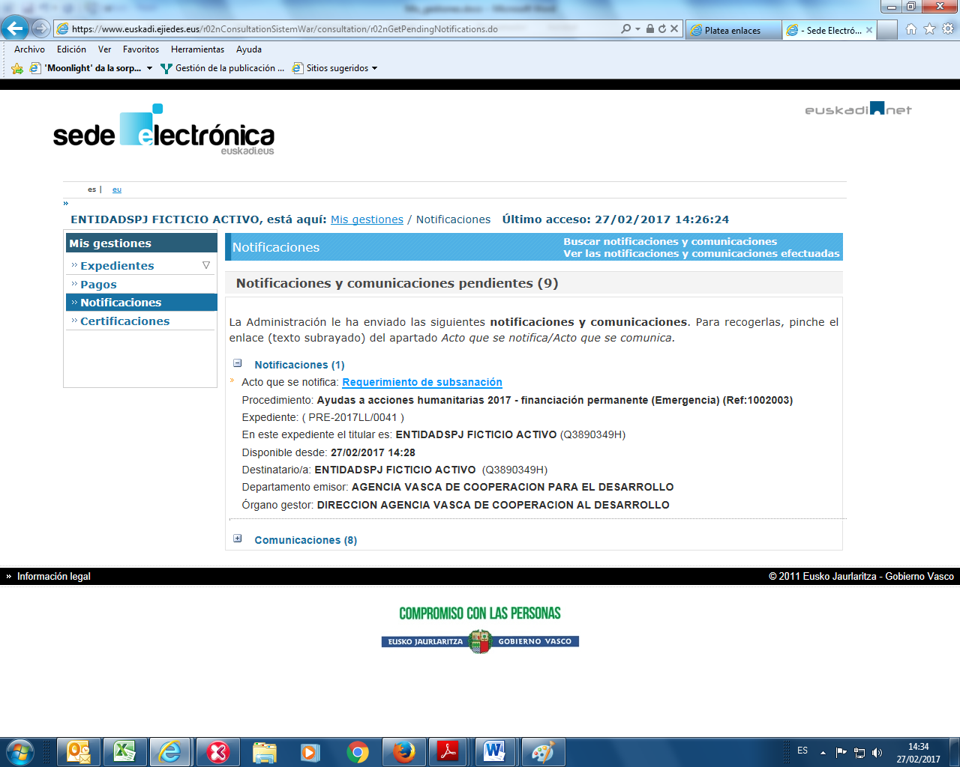
Y accedemos a ver la notificación:
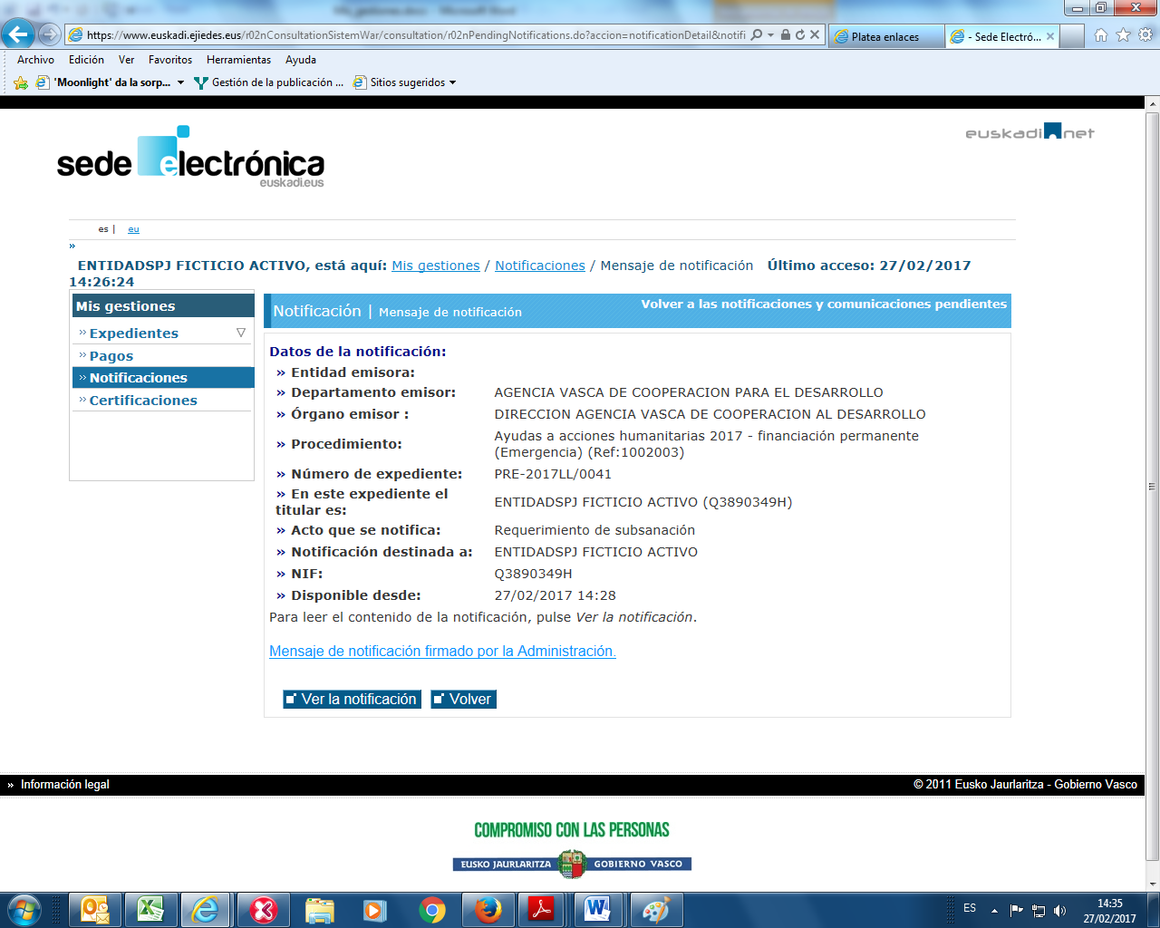
Aparecerán los documentos adjuntos a esta notificación:
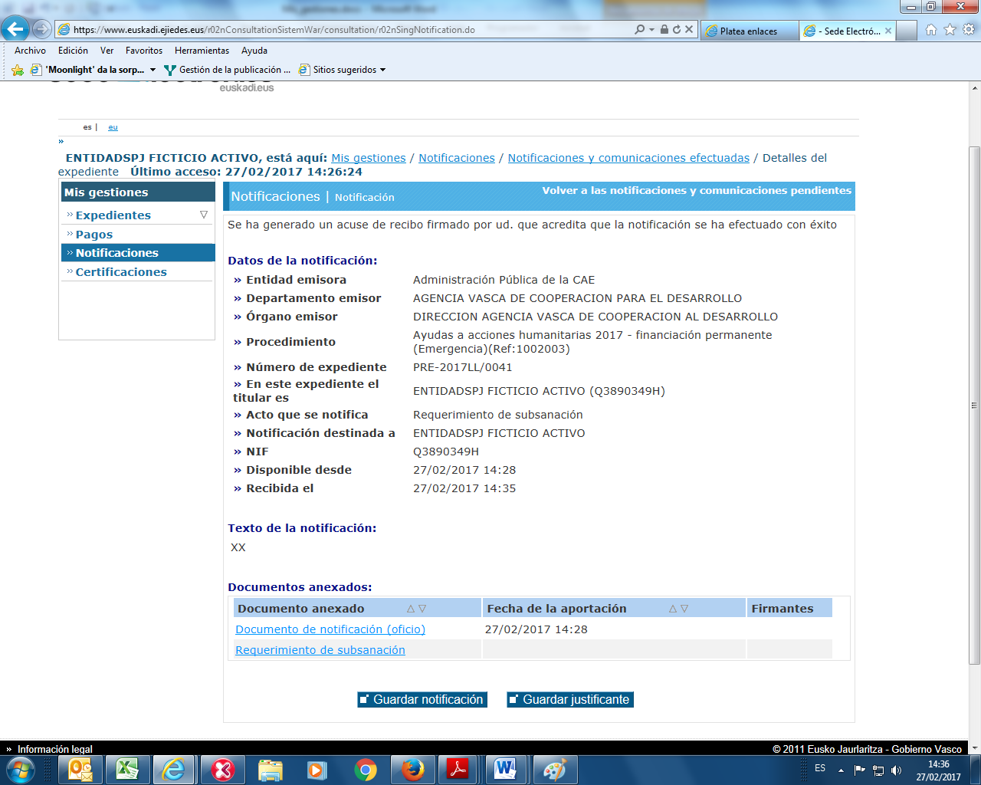
Carta con los requisitos que hay que subsanar standard
Documento standard de la notificación firmado por la Administración standard
Nota: hay 10 días hábiles de plazo para abrir y ver la notificación. Si en ese plazo no se abre la Administración dará por realizado el trámite

4.- Un vez abierta la notificación tendremos 15 días hábiles para entregar la documentación necesaria. Para ello deberemos de acudir de nuevo a “Mis gestiones” al expediente que haya que subsanar
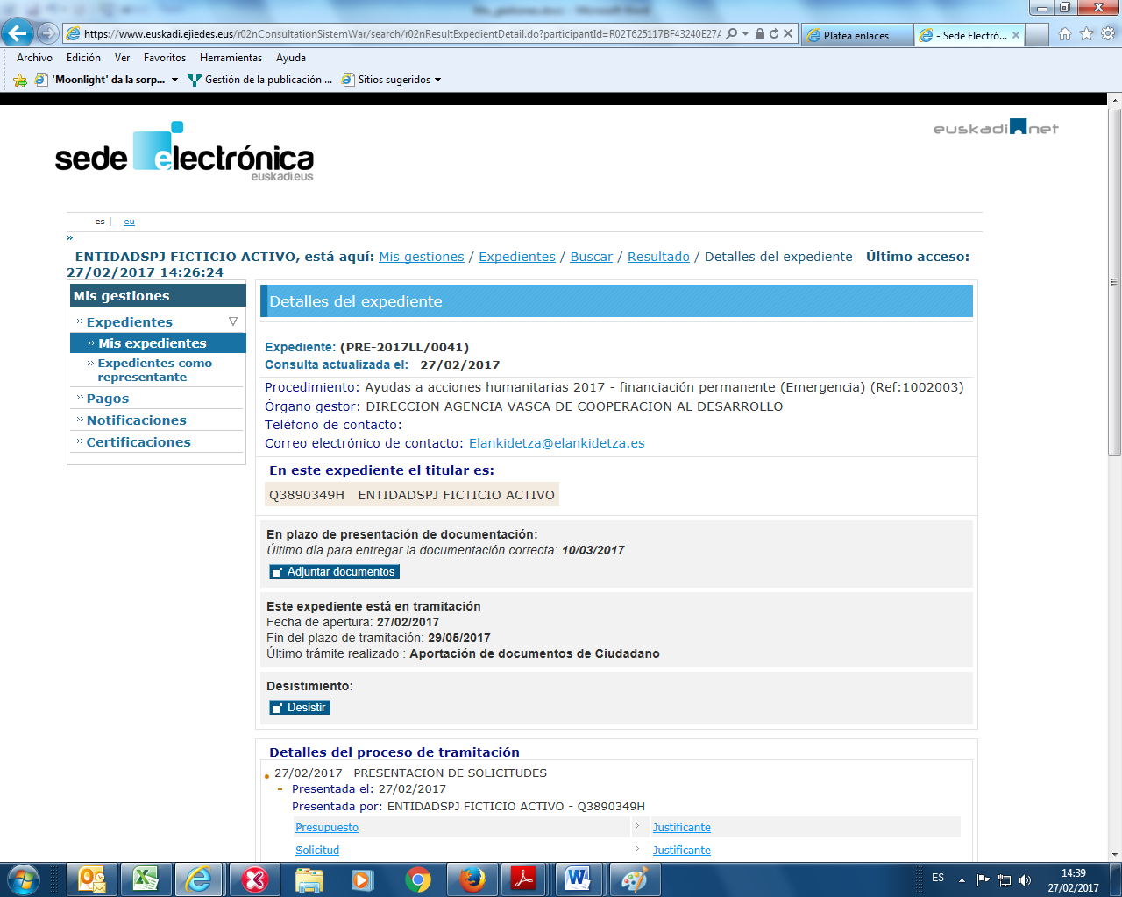

La subsanación se hará a través del botón “Adjuntar documentos” y sale el formulario de subsanación (es como el de la solicitud):
En caso de tener que corregir algún dato del formulario se realizará en el “Paso 1.- Rellenar datos” y si hay que adjuntar algún nuevo archivo desde el “Paso 2.- Adjuntar los documentos”
